規 格 書
SPECIFICATION
客戶 Customer :
型號 Model: | HTD-S1511-30LH-003
項目號Item no. : | L452
日期 Date: | 2019-05-08

客 戶 承 認
Customer Approved
簽 名  Signature | 簽 章  Seal

深圳市通汇达电子有限公司
批 准  Approver | 審 核  Checker | 制 定  Designr
 | 林富华 | 李捷涛
SHENZHENTONGHUIDA TECHNOLOGY CO.,LTD

地址：深圳市宝安区福永镇桥塘路34号2楼

電話:0755-23207405

傳真:0755-27380046

深圳市通汇达电子有限公司 | 規 格 書  SPECIFICATIONS |  | 型 号  Type no. | HTD-S1511-30LH-003
深圳市通汇达电子有限公司 | 日 期  Date | 2019-05-08 | 页 次  Page | 2/7
Product overview: Speaker, spring contact
1．產品概述Product overview

- 適用範圍  Scope | 本文為手機揚聲器說明書  In this paper, for the mobile phone speaker specification
- 重量  Weight | 1.5±0.2g
1.3 工作溫度範圍  Operating Temperature Range | - 20℃ to + 70℃
1.4 储藏溫度範圍  Storage Temperature Range | - 40℃ to + 85℃

2．聲學要求Acoustical Requirements

2.1 額定阻抗  Impedance | 8±15% ohm( at 1.5 KHz，1V input )
2.2額定/最大功率  Input power (NOM./MAX.) | 0.7W（in 1cc box）/1.0W（在1cc腔体内，輸1.0W白噪聲信號工作1分鐘，受話器無永久損壞)  0.7W（in 1cc box） 1.0W（must be normal at a pink noise 1.0W for one minute in 1cc box）
2.3 聲壓級  Sound Pressure Level | 85.0±3 dB SPL /0.1W/0.1m at (800、1000、1200、1500)Hz AVG，in 1cc box
2.4最低共振頻率  The Bass Resonance Frequency | 550±20% Hz while testing in 1 free air  800±20% Hz while testing in 1cc box
2.5 額定頻率範圍  Rated Frequency Range | 300Hz~20kHz
2.6純音檢聽  Audible Noise | 應無雜音和異常音(輸入信號頻率範圍300Hz ∼ 3KHz在1cc腔体内 输入电压2.37V)  Must be free audible noise (buzzes and rattles)(300 ∼ 3KHz frequency range ，in 1cc box The input voltage 2.37V)
2.7頻響曲綫  Frequency Response Curve | 見圖1  See Figure1
2.8諧波失真  THD | 输入 0.1W小于10% 1KHz見圖2  Less than 10% 1KHz input 0.1M/0.1W See Figure2

深圳市通汇达电子有限公司 | 規 格 書  SPECIFICATIONS |  | 型 号  Type no. | HTD-S1511-30LH-003
深圳市通汇达电子有限公司 | 日 期  Date | 2019-05-08 | 页 次  Page | 3/7
Product overview: Speaker, spring contact
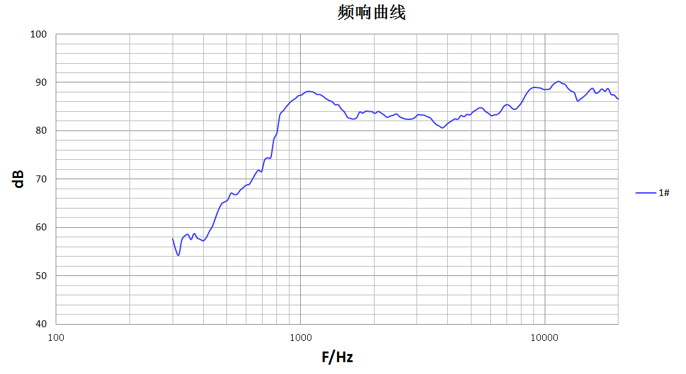
VOL:0.89V DIS:0.1M IN 1CC BOX

Figure1
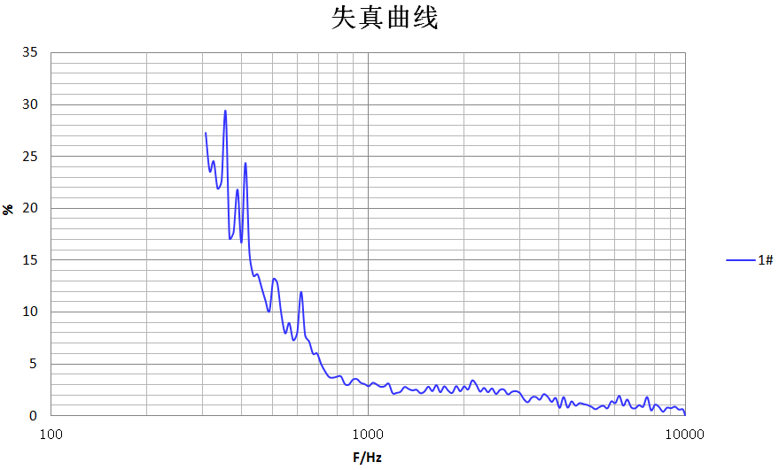
VOL:0.89V DIS:0.1M IN 1CC BOX

Figure2
深圳市通汇达电子有限公司 | 規 格 書  SPECIFICATIONS |  | 型 號  Type no. | HTD-S1511-30LH-003
深圳市通汇达电子有限公司 | 日 期  Date | 2019-05-08 | 頁 次  Page | 4/7
Product overview: Speaker, spring contact
3．測試條件Test Condition

3.1環境溫度  Ambient Temperature | 15℃~35℃, preferably at 20℃
3.2相對濕度  Relative Humidity | 25% to 75%
3.3氣壓  Air Pressure | 86kPa~106kPa

4．測試方法Test Method

4.1測试夾具  Test Fixture | 圖3所示  Shown in Figure3
4.2測試裝置  Test Setup | 圖3所示  Shown i
Figure3
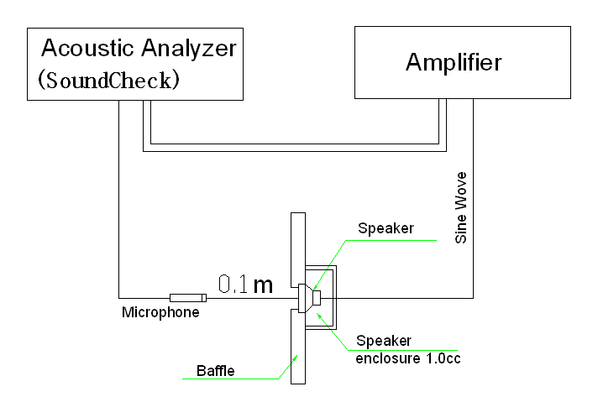
Figure

深圳市通汇达电子有限公司 | 規 格 書  SPECIFICATIONS |  | 型 號  Type no. | HTD-S1511-30LH-003
深圳市通汇达电子有限公司 | 日 期  Date | 2019-05-08 | 頁 次  Page | 5/7
Product overview: Speaker, spring contact
5．可靠性試驗Reliable Test

5.1概要  General | 可靠性試驗后,所有樣品必須符合規定的第2項要求  After reliability test, all samples must be in conformity with the provisions of the second requirements
5.2高溫測試  High Temperature Test | 溫度範圍Temperature: +85℃±3℃  耐受時間Duration: 96 hours
5.3低溫測試  Low Temperature Test | 溫度範圍Temperature: -40℃±3℃  耐受時間Duration: 96 hours
5.4濕度測試  Humidity Test | 溫度Temperature: +40℃±3℃ 濕度Relative Humidity: 90%∼95%RH  持續時間Duration: 96 hours (恢復recovery 6 hours)
5.5跌落測試  Drop Test | 高度Height: 1.5m  循環Cycle: 6 cycles
5.6震動測試  Vibration Test | 頻率Frequency: 10~55~10Hz Oct/min 振幅Amplitude: 1.5mm  持續時間Duration: 三軸，每軸2H 2 hours in each 3axes
5.7功率負載測試  Load Test | 輸入0.7W白噪音信號 96 hours 装入1cc腔体  Input power:0.6W,white noise 96 hours in 1cc box
5.8温度冲击测试  Temperature Shock Test | 温度Temperature: -40℃±3℃ +85℃±3℃ Cycle: 12 cycles  持续时间Duration: 2 hour 2 hour (recovery 2 hours)  +85℃ 2Hrs  +25℃  -40℃ 2Hrs  (30minutes) (5minutes) 1 cycle (5minutes)

深圳市通汇达电子有限公司 | 規 格 書  SPECIFICATIONS |  | 型 號  Type no. | HTD-S1511-30LH-003
深圳市通汇达电子有限公司 | 日 期  Date | 2019-05-08 | 頁 次  Page | 6/7
Product overview: Speaker, spring contact
6．產品佈局及尺寸Product layout and dimensions
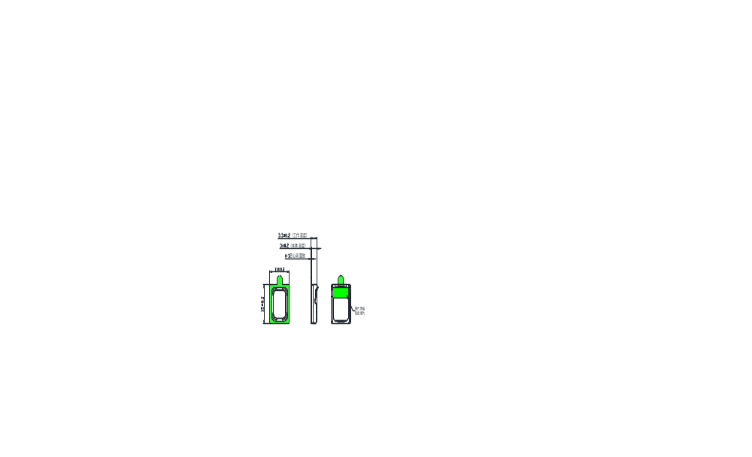

Figure 4
8
7
6
5
4
3
2
1
零件號  PART NO. | 零件名稱  PART NAME | 材 料  MATERIAL | 数 量  Q’TY | 备 注  REMARK
Table1

深圳市通汇达电子有限公司 | 規 格 書  SPECIFICATIONS |  | 型 號  Type no. | HTD-S1511-30LH-003
深圳市通汇达电子有限公司 | 日 期  Date | 2019-05-08 | 頁 次  Page | 7/7
Product overview: Speaker,8 Ohms, spring contact
7．包裝盒Package
Package diagram
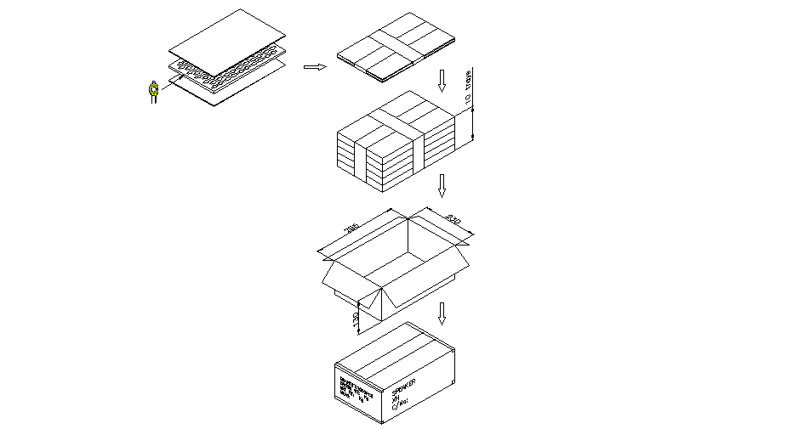
Figure5

